Ūdenssaimniecības pakalpojumu attīstība Ķekavā, 3.kārta,
projekta Nr.3DP/3.5.1.1.0/12/IPIA/VARAM/009
ES Kohēzijas fonda līdzfinansētais projekts īstenots Ķekavas novadā ciematos Rāmava un Ziedonis, pamatojoties uz Ministru kabineta 2007.gada 4.decembra noteikumiem Nr.836 „Noteikumi par darbības programmas „Infrastruktūra un pakalpojumi" papildinājuma 3.5.1.1.aktivitāti "Ūdenssaimniecības infrastruktūras attīstība aglomerācijās ar cilvēku ekvivalentu, lielāku par 2000".
Projekta īstenošanas laiks : 2012 – 2015 gads
Būvdarbus veica - Pilnsabiedrība „AB-EC” un AS
„Siguldas Būvmeistars”
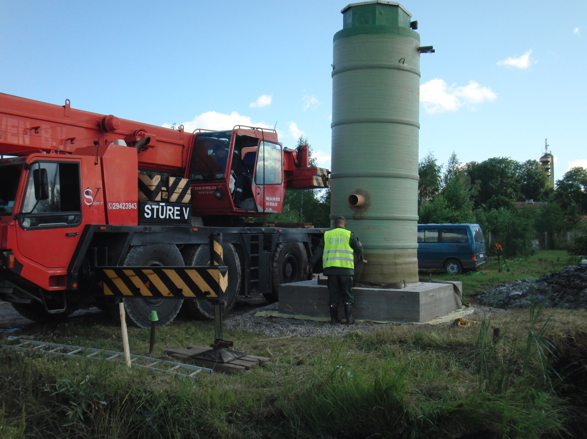
Projekta ietvaros izbūvēti :
Ciematā Ziedonis – jauns maģistrālais ūdensvads uz ciematu Ziedonis– 1450 metri, ūdensvads 8 404 m ar ugunsdzēsības hidrantiem pa OZOLU, BĒRZU, CERIŅU, KROKUSU, ZIEDOŅA, MAZLĒPJU, GERBERU, ZEMEŅU, NARCIŠU, ĶIRŠU, VĒJU, LIMONIJU, OZOLĪŠU, BUMBIERU, CIDONIJU, ARONIJU, PLŪMJU, VERONIKU, ĀBOLU, LAVANDU, ROŽU, CĪRUĻU, PRĪMULU, LEFKOJU, DĀLIJU, LILIJU, VAĻŅU, EGĻU, SAMTEŅU, PĪPEŅU, VILOLĪŠU, FLOKŠU ielām, pašteces kanalizācija 8 030 m ar 535 pieslēguma vietām privātmājām, kanalizācijas spiedvads 1295 m un 3 kanalizācijas sūkņu stacijas. Notekūdeņi tiek novadīti uz Ķekavas ūdenssaimniecības projekta I kārtā izbūvēto spiedvadu Ķekava – Rīga.
Ciematā Rāmava – pa RĀMAVAS, DĀRZA, KALNA, KRASTA, KĀPU, RĪTUPES, PAEGĻU, ZĀĻU ielām - ūdensvads 3 882 m ar ugunsdzēsības hidrantiem, pašteces kanalizācija 3 419 m ar 63 pieslēguma vietām privātmājām, kanalizācijas spiedvads 456 m un 2 kanalizācijas sūkņu stacijas notekūdeņu novadīšanai uz Ķekavas ūdenssaimniecības projekta I kārtā izbūvēto spiedvadu Ķekava – Rīga.
Projekta izmaksas : Projekta kopējās izmaksas EUR 4 053 433 (t.sk.PVN), no tām ES Kohēzijas fonda un valsts līdzfinansējums - EUR 2 932 050, Ķekavas novada pašvaldības līdzfinansējums - EUR 136 810, SIA „Ķekavas nami” līdzfinansējums – EUR 984 573.
Projekta rezultāti : Sasniegti projekta galvenie mērķi - patērētājiem novadītā dzeramā ūdens kvalitātes atbilstība prasībām, centralizētas ūdensapgādes un kanalizācijas notekūdeņu novadīšanas pakalpojumu pieejamība, būtiski samazināta gruntsūdeņu piesārņošana un notekūdeņu piesārņojuma nokļūšana Daugavas upē, u.c.

